Sentani, 5 November 2026
Nomor | : 001 /NKS/PNW/XI/2026
Lampiran | : 1 (satu) berkas
Perihal | : Penawaran Jasa Pembuatan Website Company Profile dan Sistem Database

Kepada Yth.
Pimpinan PT. Yawiraya Bina Mandiri
di Timika/Papua Tengah
Dengan hormat,
Bersama surat ini, Nokensoft — Papua IT Consultant — bermaksud mengajukan penawaran jasa pembuatan website company profile beserta panel admin dan sistem database untuk PT. Yawiraya Bina Mandiri.
Sebagai bahan pertimbangan, kami telah menyiapkan prototype website dan simulasi sistem database yang disusun berdasarkan Company Profile PT. Yawiraya Bina Mandiri 2025. Prototype tersebut menampilkan profil perusahaan, layanan, pengalaman proyek, program K3, armada, serta sistem pengelolaan karyawan, unit kerja, daily report otomatis, monitoring kinerja, dan dokumen kontrak.
Kami menawarkan tiga pilihan paket, mulai dari website statis hingga website dengan sistem database. Setiap paket sudah termasuk domain dan hosting, pelatihan, dokumentasi, buku panduan, pendampingan teknis, serta garansi perbaikan minor. Rincian ruang lingkup, harga, layanan lanjutan, dan ketentuan terlampir dalam dokumen ini, disertai tangkapan layar fitur utama prototype.
Kami siap mempresentasikan prototype secara langsung maupun daring sesuai waktu yang Bapak/Ibu tentukan. Atas perhatian dan kesempatan yang diberikan, kami mengucapkan terima kasih.

Hormat kami,
Nokensoft
Janzen Faidiban
CEO/Project Manager

Penawaran Jasa Pembuatan Website
Company Profile, Panel Admin & Sistem Database — PT. Yawiraya Bina Mandiri

1. Pendahuluan
PT. Yawiraya Bina Mandiri (YBM) adalah perusahaan kontraktor putra daerah Papua yang berdiri sejak 1996 di Timika. Bidang usahanya meliputi jasa konstruksi, pemeliharaan fasilitas dan bangunan, penyediaan tenaga kerja (labour supplier), proyek conveyor, serta perdagangan umum. Website resmi akan memperkuat kepercayaan calon klien dan mitra. Sistem database akan membantu manajemen mengelola sumber daya manusia secara tertib dan terukur.
Dokumen ini menjelaskan ruang lingkup pekerjaan, pilihan paket dan harga, nilai tambah, layanan lanjutan, serta ketentuan kerja sama.

2. Ruang Lingkup Pekerjaan

2.1 Website Company Profile
Website multi halaman, responsif untuk desktop, tablet, dan ponsel, dengan gaya minimalis modern dan warna sesuai logo YBM. Seluruh konten diambil dari Company Profile 2025.
Halaman | Isi utama
Beranda | Hero foto tim, pintasan layanan, sorotan sejarah, statistik, layanan, mitra, proyek terpilih, pimpinan
Tentang | Sejarah & linimasa, visi & misi, profil pimpinan, komposisi SDM, data legalitas
Layanan | Contractors, Labour Supplier, Proyek Conveyor, General Supplier (produk 3M), rental unit
Pengalaman | Galeri dokumentasi dengan filter kategori, daftar proyek dengan pencarian, mitra kerja sama
K3 / SHE | Komitmen Safety, Health & Environment, program K3, struktur organisasi P2K3
Armada | Galeri alat berat & bus, kendaraan berizin area tambang, daftar aset dengan pencarian
Kontak | Alamat, telepon, email dan peta Google Maps (tanpa formulir kontak)

Fitur pendukung:
- Topbar berisi tanggal, jam real-time (WIT), cuaca Timika, link media sosial, serta pilihan bahasa Indonesia/Inggris.
- Navigasi tetap di atas layar, menu khusus ponsel, dan tombol kembali ke atas.
- Dasar SEO: judul dan deskripsi tiap halaman, struktur HTML semantik, serta teks alternatif pada gambar.
- Tombol “Masuk” di footer menuju panel admin (Paket 2 dan 3).

2.2 Panel Admin & Sistem Database
Panel admin memungkinkan tim YBM mengelola konten website secara mandiri (Paket 2). Sistem database untuk pengelolaan SDM dan operasional tersedia pada Paket 3, dengan modul berikut:
Modul | Fungsi
Dashboard | Ringkasan karyawan, laporan hari ini, rata-rata KPI, catatan K3, grafik, peringatan kontrak & dokumen
Monitoring Kinerja | Skor KPI otomatis dari daily report: produktivitas, kualitas, kehadiran, dan K3, lengkap dengan predikat
Database Karyawan | Data pribadi, foto profil, unit kerja, jabatan, status, informasi kontak & kontak darurat
Unit Kerja | Pengelolaan unit kerja, kepala unit, jumlah karyawan, skor KPI unit, daftar kegiatan
Daily Report | Dibuat otomatis oleh sistem setiap hari kerja sesuai kalender. Pengawas mengisi kehadiran dan pekerjaan, lalu memverifikasi
Kalender Kerja | Pengaturan hari kerja, jam generate dan hari libur nasional/perusahaan
Dokumen & Kontrak | Surat kontrak, KTP, BPJS, sertifikat; status masa berlaku & peringatan kedaluwarsa
Direktori Kontak | Kontak seluruh karyawan, tautan WhatsApp dan kontak darurat
Konten Website | Kelola teks beranda, layanan, galeri proyek, kontak dan media sosial (Paket 2 & 3)
Pengaturan | Akun pengguna, backup & pemulihan data

3. Pilihan Paket & Harga
Harga berikut adalah biaya pembuatan sekali bayar (one-time payment).
Komponen | Paket 1 — Statis | Paket 2 — Dinamis | Paket 3 — Database
Harga | Rp 3.500.000 | Rp 7.500.000 | Rp 15.000.000
Jenis website | Multi pages statis | Multi pages dinamis | Multi pages + sistem database
Panel admin (kelola konten) | — | Ya | Ya
Webmail (email @domain perusahaan) | — | Ya | Ya
Sistem database & modul SDM | — | — | Ya
Domain + hosting | 1 tahun | 1 tahun | 2 tahun
Garansi perbaikan minor | 3 bulan | 6 bulan | 12 bulan

Paket 1 — Website Statis Multi Pages (Rp 3.500.000). Tujuh halaman company profile beserta seluruh fitur pada butir 2.1. Pembaruan konten dilakukan oleh tim Nokensoft.
Paket 2 — Website Dinamis + Panel Admin + Webmail (Rp 7.500.000). Semua fitur Paket 1, ditambah panel admin untuk mengelola konten secara mandiri dan email resmi berdomain perusahaan.
Paket 3 — Website dengan Sistem Database (Rp 15.000.000). Semua fitur Paket 2, ditambah sistem database sesuai butir 2.2, yang modulnya dapat disesuaikan dengan kebutuhan perusahaan. Termasuk domain dan hosting selama 2 tahun.

4. Bonus & Nilai Tambah
Berlaku untuk semua paket:
- Pelatihan penggunaan dan pengelolaan website untuk tim YBM (secara daring).
- Dokumentasi teknis website.
- Buku panduan penggunaan.
- Pendampingan teknis sebagai admin website selama website aktif di Nokensoft.com, sehingga tim YBM selalu punya tempat bertanya.
- Pemeliharaan dan perbaikan minor, termasuk pengecekan berkala agar website tetap berjalan normal.
- Garansi perbaikan minor: 3 bulan (Paket 1), 6 bulan (Paket 2), 12 bulan (Paket 3).
Bonus desain branding peluncuran website:
- Desain kartu nama perusahaan.
- Desain poster launching website.
- Desain presentasi profil perusahaan dengan tema yang sama dengan website.
- Desain baju dengan alamat website resmi.
- Poster mockup website, kartu nama dan gantungan kunci.
Bonus desain berupa file desain digital siap cetak. Biaya cetak dan produksi (kartu nama, baju, gantungan kunci, poster) tidak termasuk dalam harga paket.

5. Layanan Lanjutan Setelah Peluncuran
Agar website dimanfaatkan secara optimal, Nokensoft menawarkan layanan lanjutan berikut:
Layanan | Cakupan
Strategi Publikasi | Perencanaan publikasi website dan konten perusahaan (profil, proyek, kegiatan K3, berita) agar dikenal calon klien dan mitra
Manajemen Media Sosial | Pengelolaan Instagram, Facebook, YouTube dan WhatsApp Channel: perencanaan konten, desain, unggahan rutin dan laporan perkembangan
Admin Website / Aplikasi | Pembaruan konten website, pengelolaan panel admin dan sistem database, input data, serta dukungan teknis harian

5.1 Paket Custom Layanan Lanjutan (Bulanan)
Paket custom ini terpisah dari Paket 1–3 dan dapat ditambahkan ke paket mana pun. Paket ini sangat disarankan untuk Paket 3 (sistem database).
Paket Custom | Harga | Cakupan
Strategi Publikasi & Manajemen Media Sosial | Rp 500.000 / bulan | 4 poster per bulan (± 1 poster per minggu) + story; perencanaan konten & jadwal unggah; pengelolaan Instagram, Facebook, YouTube dan WhatsApp Channel
Admin / Operator Website & Sistem Database | Rp 1.500.000 / bulan | Pembaruan konten website, pengelolaan panel admin, input & pemeliharaan data sistem database (karyawan, unit kerja, daily report, dokumen), dukungan teknis operasional

- Kerja sama fleksibel sesuai kesepakatan: durasi kontrak, jumlah konten dan jam kerja dapat disesuaikan.
- Dikerjakan secara part-time remote/daring.
- Harga dapat berubah sesuai lingkup pekerjaan dan kesepakatan kedua belah pihak.

6. Ketentuan Umum
- Harga paket sekali bayar (one-time payment), sudah termasuk domain dan hosting sesuai masa berlaku paket.
- Layanan lanjutan (manajemen media sosial dan admin website/sistem aplikasi) dibuat dalam penawaran atau kontrak terpisah, dengan bentuk kerja part-time remote/daring sesuai kesepakatan.
- Pelatihan dan pendampingan teknis yang termasuk bonus paket dilakukan secara daring (online).
- Pelatihan atau pendampingan on-site di lokasi klien (Timika) dikenakan biaya tambahan di luar harga paket, yaitu tiket pesawat Jayapura – Timika pergi-pulang dan akomodasi selama di lokasi. Besarnya menyesuaikan jumlah hari, dihitung dan disepakati sebelum keberangkatan.
- Harga dalam dokumen ini merupakan prakiraan penawaran dan dapat menyesuaikan lingkup pekerjaan final.
- Perpanjangan domain dan hosting setelah masa berlaku paket ditagihkan terpisah.
- Data karyawan, laporan dan dokumen pada prototype adalah data contoh fiktif untuk keperluan demonstrasi.

7. Penutup
Demikian penawaran ini kami sampaikan. Kami berharap dapat menjadi mitra teknologi PT. Yawiraya Bina Mandiri dalam membangun kehadiran digital yang profesional dan sistem pengelolaan SDM yang efektif. Untuk pertanyaan, presentasi prototype, maupun penyesuaian paket, silakan menghubungi kami melalui WhatsApp +62 821-9955-8191 atau email info@nokensoft.com.

Lembar Persetujuan Penawaran

Dengan ini PT. Yawiraya Bina Mandiri menyetujui penawaran jasa pembuatan website dari Nokensoft dengan pilihan sebagai berikut:
Paket pembuatan website (pilih salah satu):
☐ Paket 1 — Website Statis Multi Pages · Rp 3.500.000
☐ Paket 2 — Website Dinamis + Panel Admin + Webmail · Rp 7.500.000
☐ Paket 3 — Website dengan Sistem Database · Rp 15.000.000
Paket custom layanan lanjutan (opsional):
☐ Strategi Publikasi & Manajemen Media Sosial · Rp 500.000 / bulan
☐ Admin / Operator Website & Sistem Database · Rp 1.500.000 / bulan
Pelatihan / pendampingan on-site (opsional):
☐ Ya, selama ……… hari (biaya tiket Jayapura – Timika PP & akomodasi ditanggung klien)
Catatan: ………………………………………………………………………………………………………
Diajukan oleh,  Nokensoft  Janzen Faidiban  CEO/Project Manager  Tanggal: 5 November 2026 | Disetujui oleh,  PT. Yawiraya Bina Mandiri  ( ........................................ )  Nama & Jabatan  Tanggal: ……………………

Lampiran — Tangkapan Layar Prototype
Berikut tangkapan layar fitur utama dari prototype website dan simulasi sistem database yang telah disiapkan Nokensoft. Tampilan akhir dapat disesuaikan dengan masukan PT. Yawiraya Bina Mandiri. Data karyawan, laporan dan dokumen pada sistem database adalah data contoh fiktif.

Gambar 1. Website — Beranda (Paket 1, 2, 3)
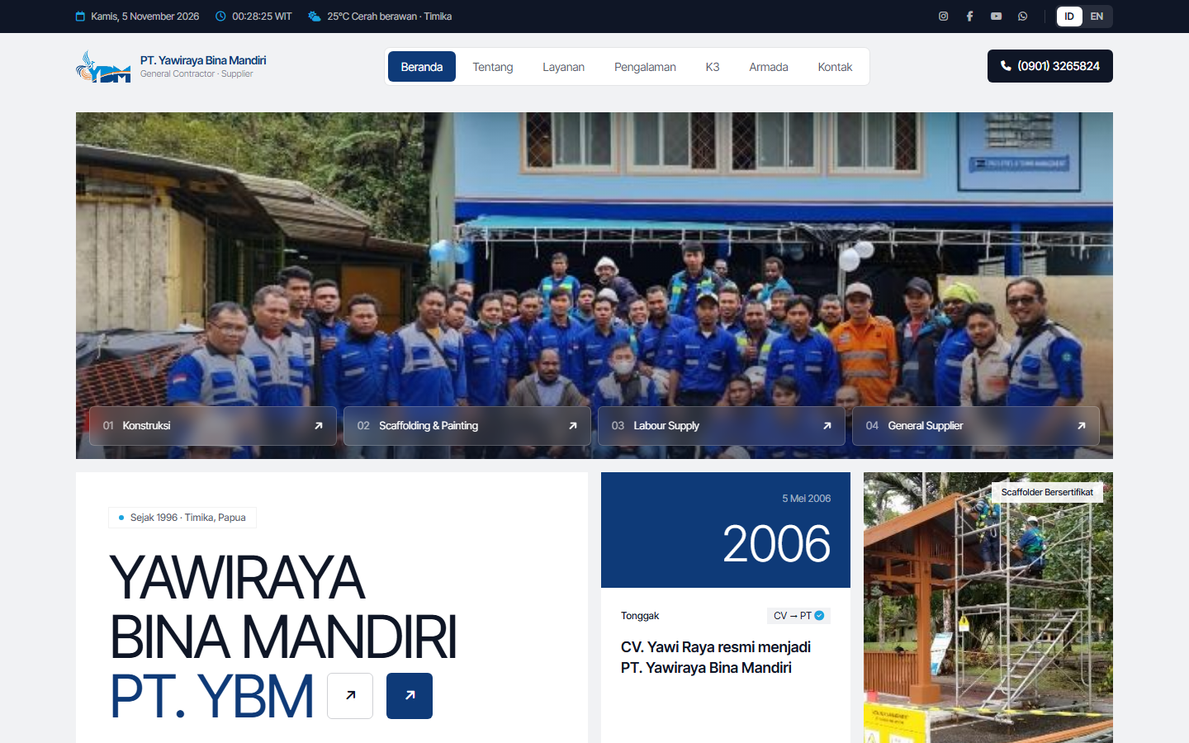
Hero foto tim dengan pintasan empat layanan, identitas perusahaan, sorotan sejarah 2006, serta topbar berisi tanggal, jam real-time WIT, cuaca Timika, media sosial dan pilihan bahasa ID/EN.

Gambar 2. Website — Layanan (Paket 1, 2, 3)
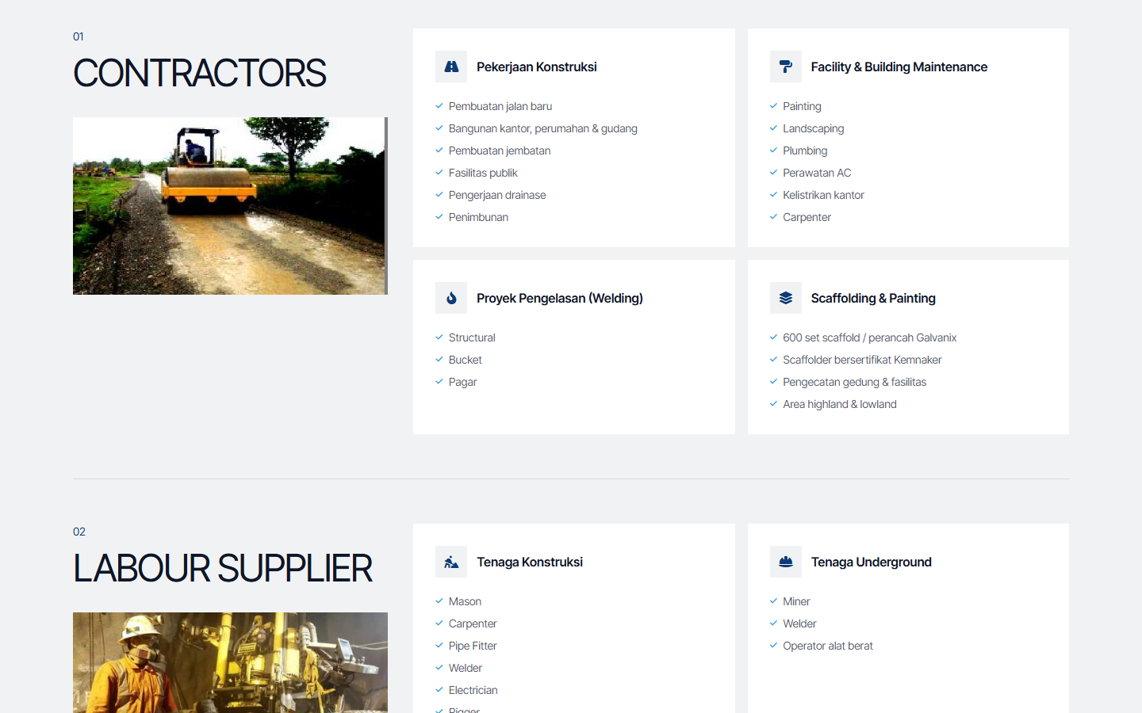
Rincian unit usaha: Contractors, Labour Supplier, Proyek Conveyor dan General Supplier, sesuai Company Profile 2025.
Gambar 3. Website — Pengalaman Proyek (Paket 1, 2, 3)
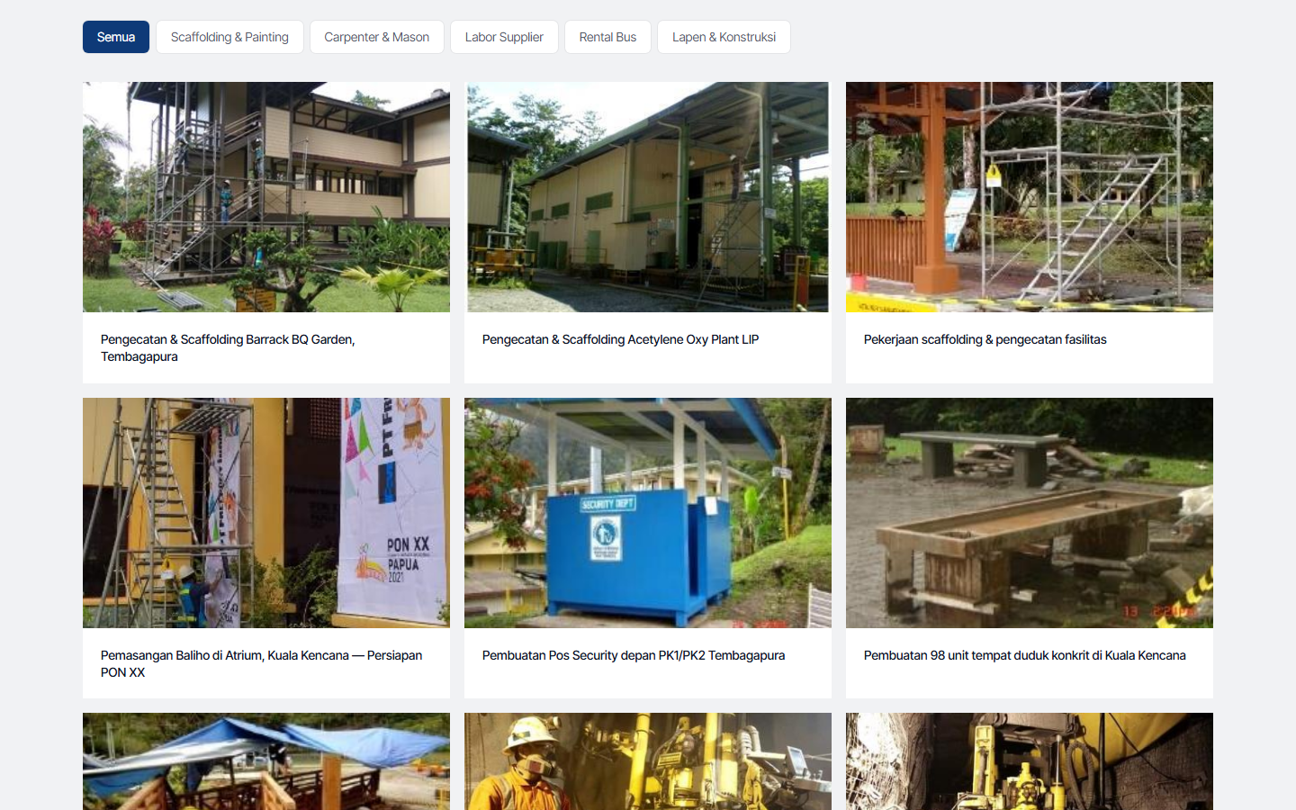
Galeri dokumentasi proyek dengan filter kategori (scaffolding & painting, carpenter & mason, labor supplier, rental bus, konstruksi).

Gambar 4. Website — Armada & Peralatan (Paket 1, 2, 3)
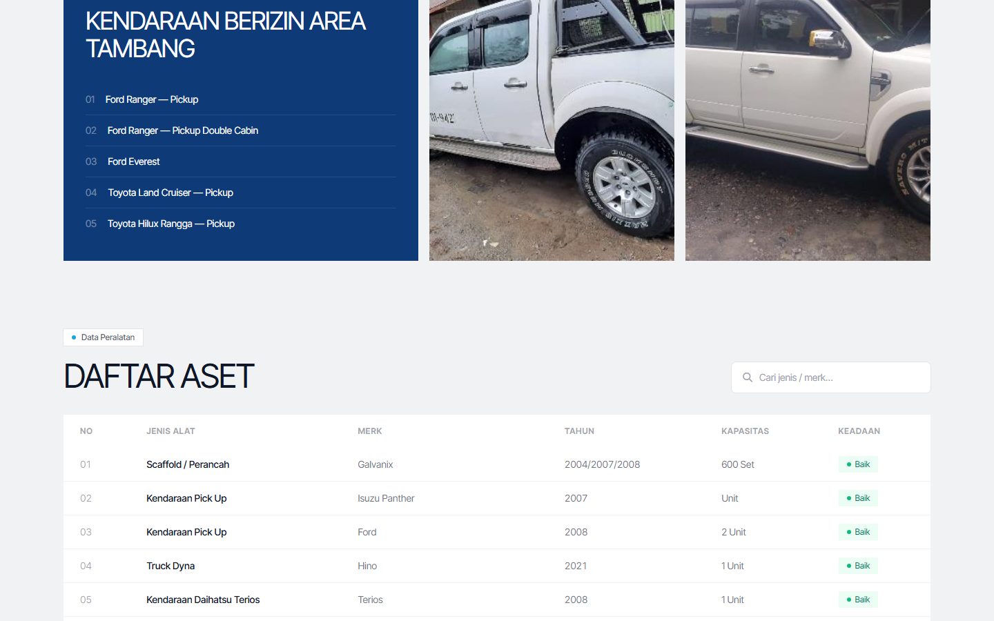
Daftar kendaraan berizin area tambang dan tabel aset dengan pencarian langsung.
Gambar 5. Tampilan Responsif Ponsel (Paket 1, 2, 3)
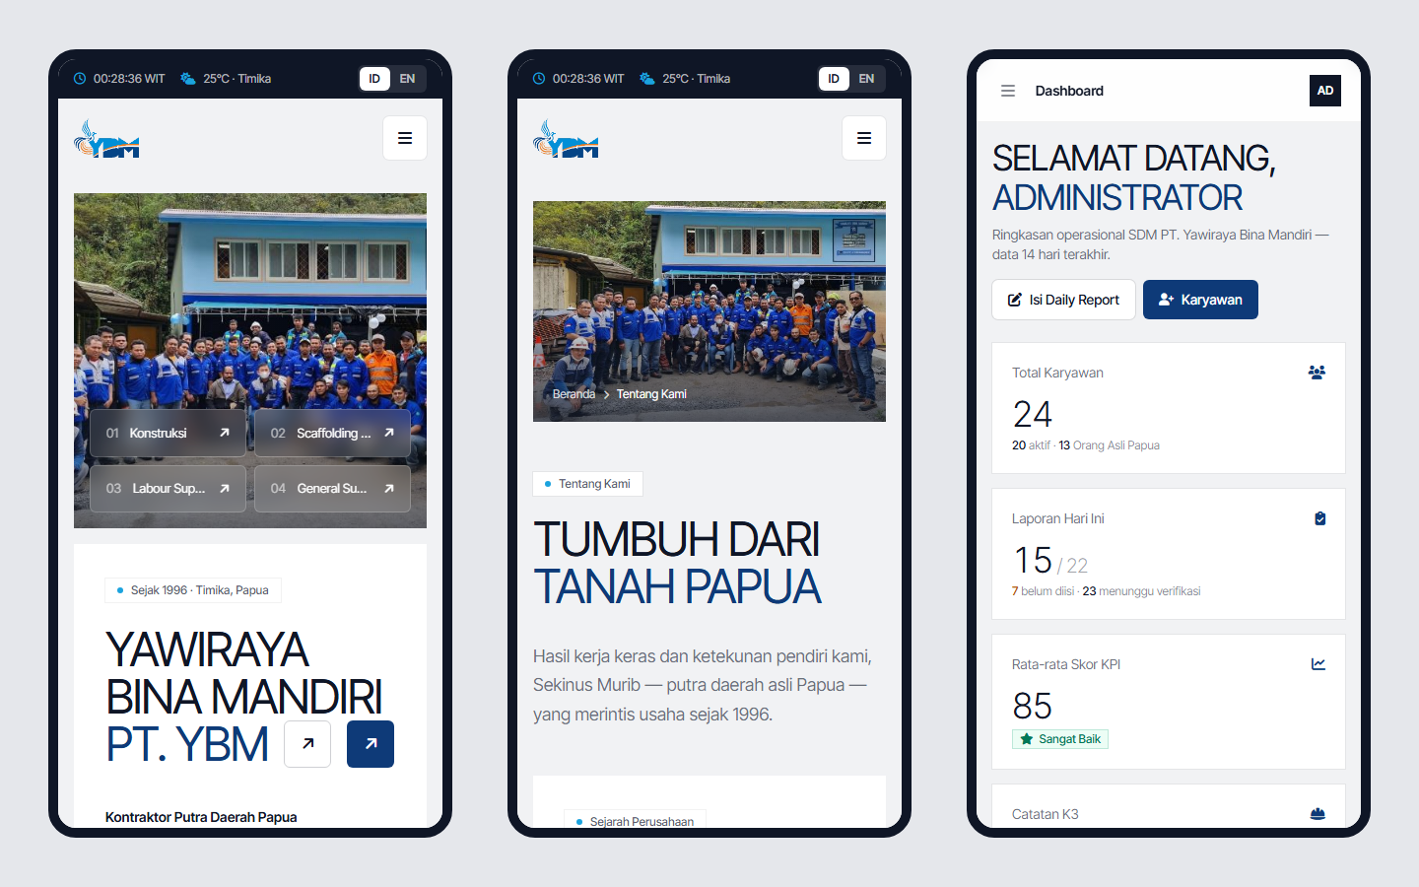
Website dan panel admin menyesuaikan layar ponsel: beranda, halaman Tentang, dan dashboard admin.

Gambar 6. Panel Admin — Halaman Masuk (Paket 2, 3)
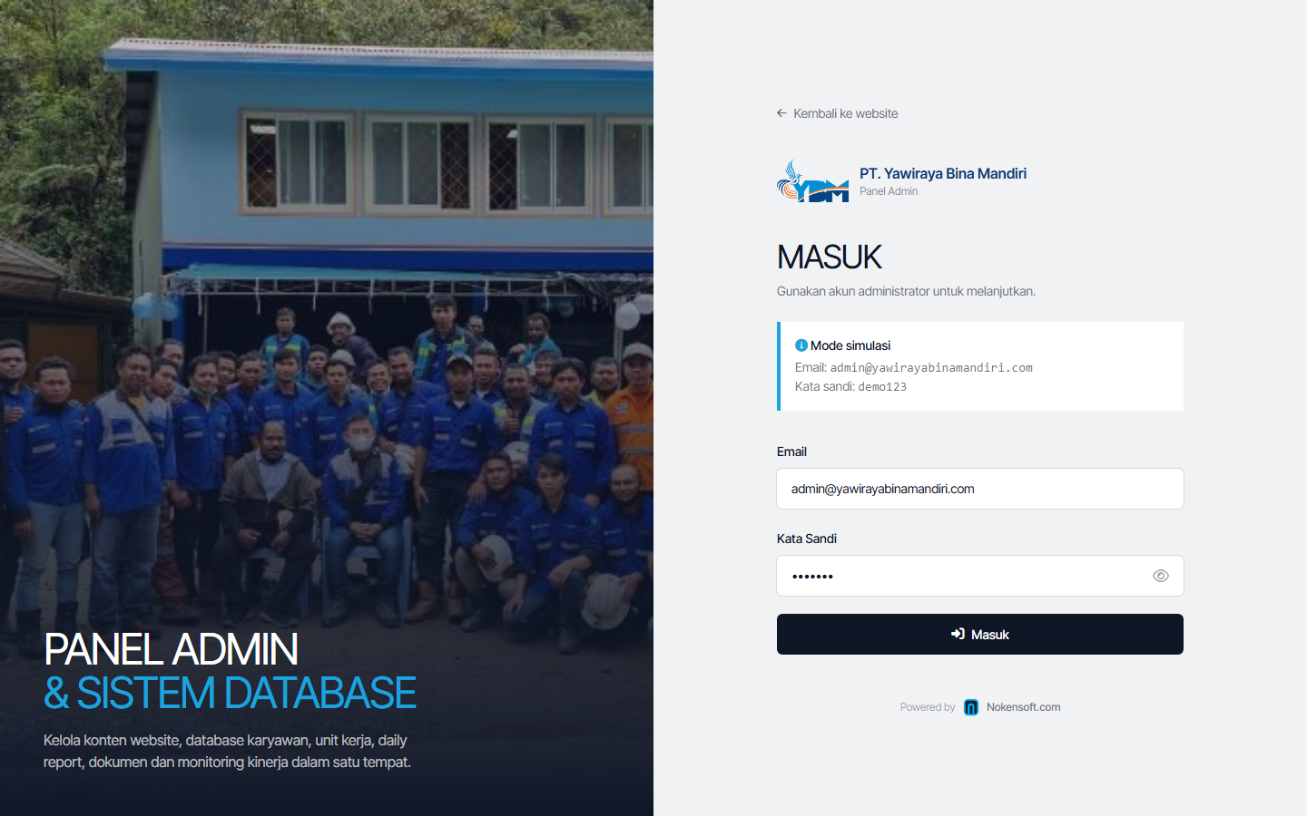
Halaman login administrator yang diakses melalui tombol “Masuk” di footer website.
Gambar 7. Panel Admin — Kelola Konten Website (Paket 2, 3)
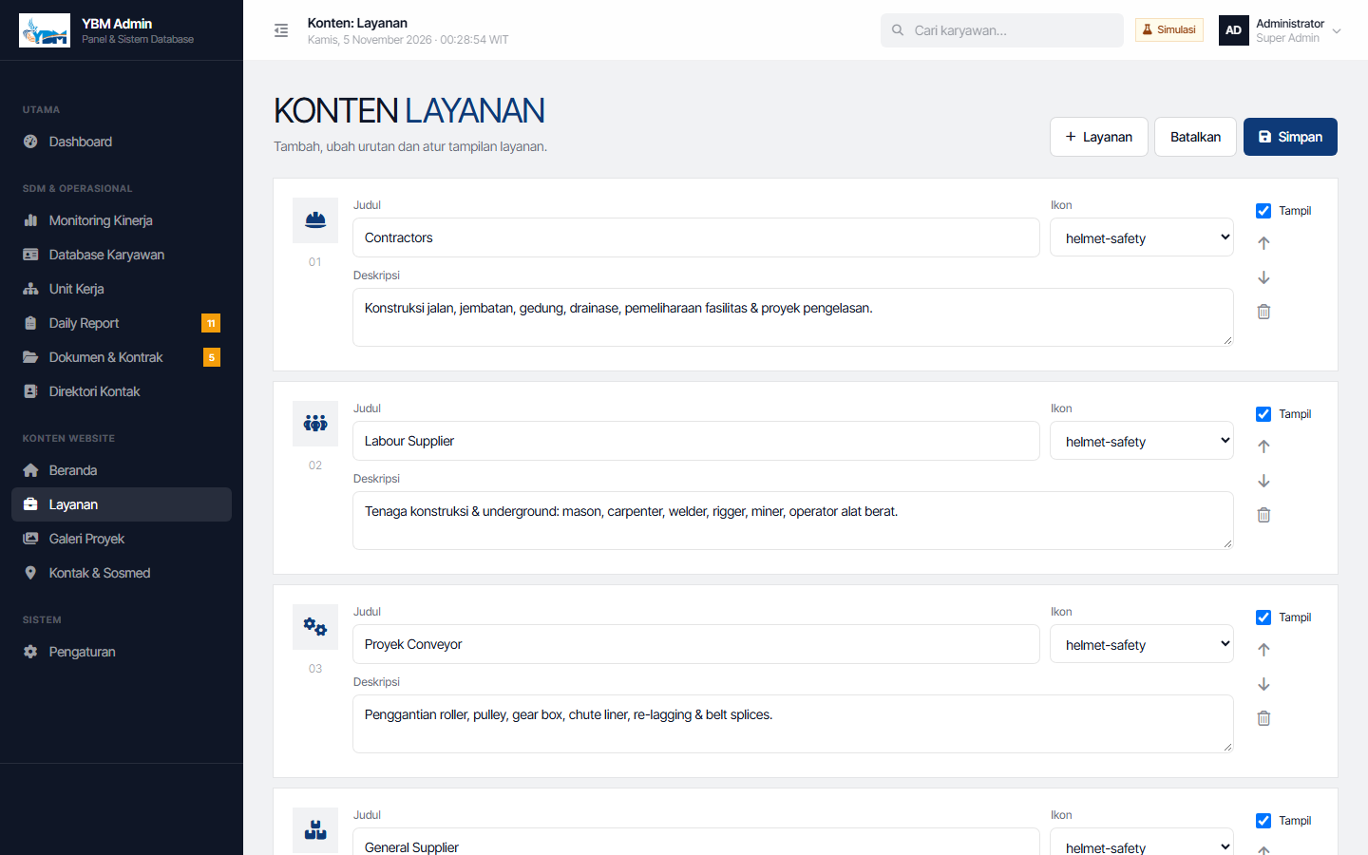
Pengelolaan layanan di website: ubah judul, ikon, deskripsi, urutan, serta tampil/sembunyi. Tersedia juga editor beranda, galeri proyek, kontak dan media sosial.

Gambar 8. Sistem Database — Dashboard (Paket 3)
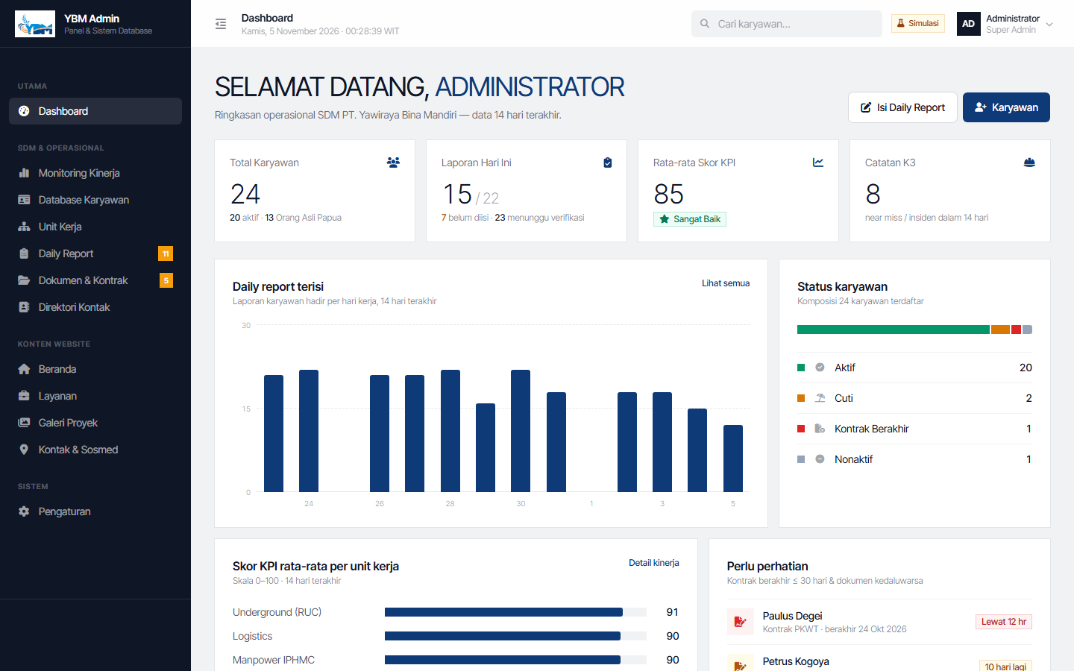
Ringkasan karyawan, laporan hari ini, rata-rata skor KPI, catatan K3, grafik daily report, komposisi status karyawan, serta peringatan kontrak.
Gambar 9. Sistem Database — Monitoring Kinerja (Paket 3)
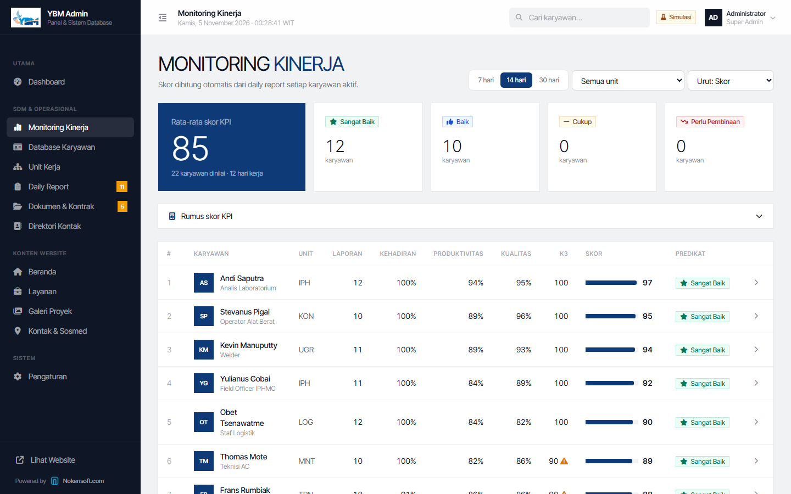
Skor KPI otomatis per karyawan dari daily report (produktivitas, kualitas, kehadiran, K3) dengan predikat dan filter periode/unit.

Gambar 10. Sistem Database — Database Karyawan (Paket 3)
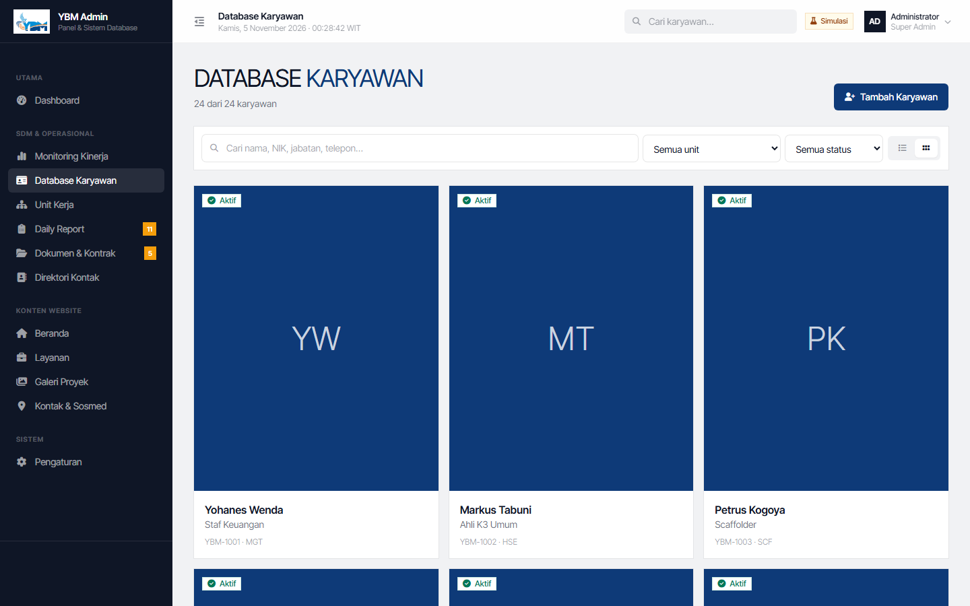
Tampilan kartu karyawan dengan foto profil rasio 4:5, status dan unit kerja. Tersedia juga tampilan tabel, pencarian dan filter.
Gambar 11. Sistem Database — Detail Karyawan (Paket 3)
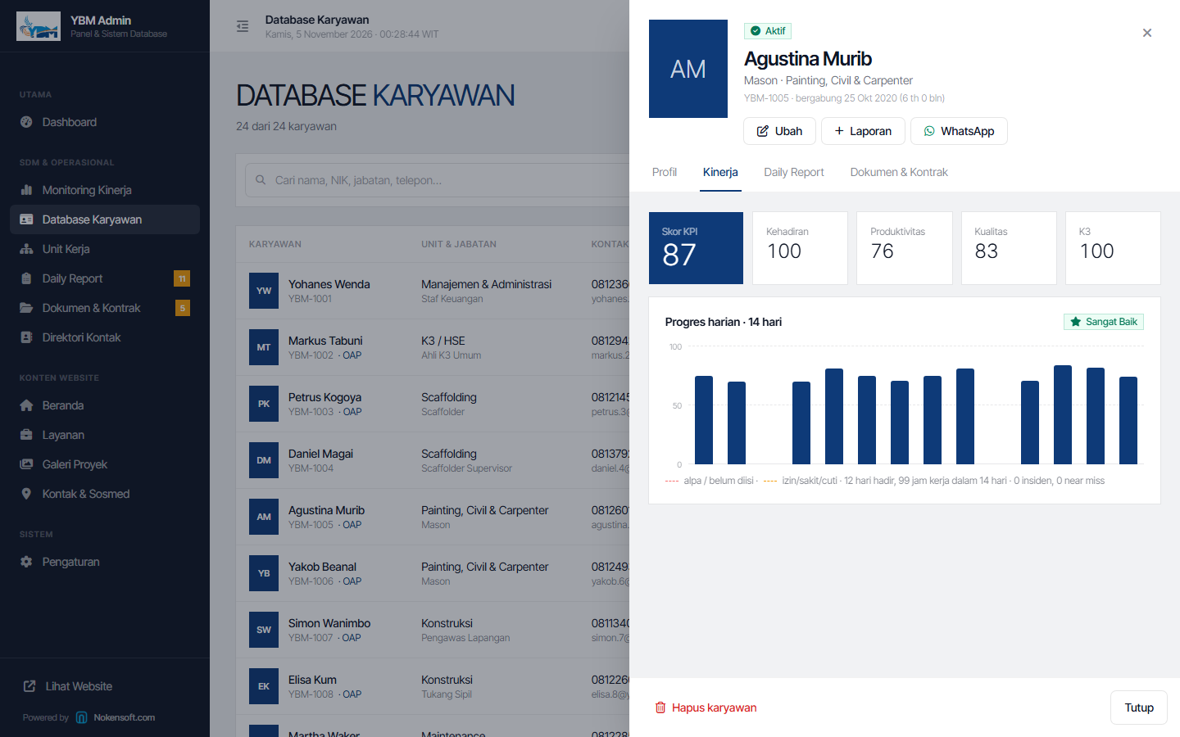
Profil karyawan dengan tab Profil, Kinerja, Daily Report, serta Dokumen & Kontrak, termasuk grafik progres harian 14 hari.

Gambar 12. Sistem Database — Form Data Karyawan (Paket 3)
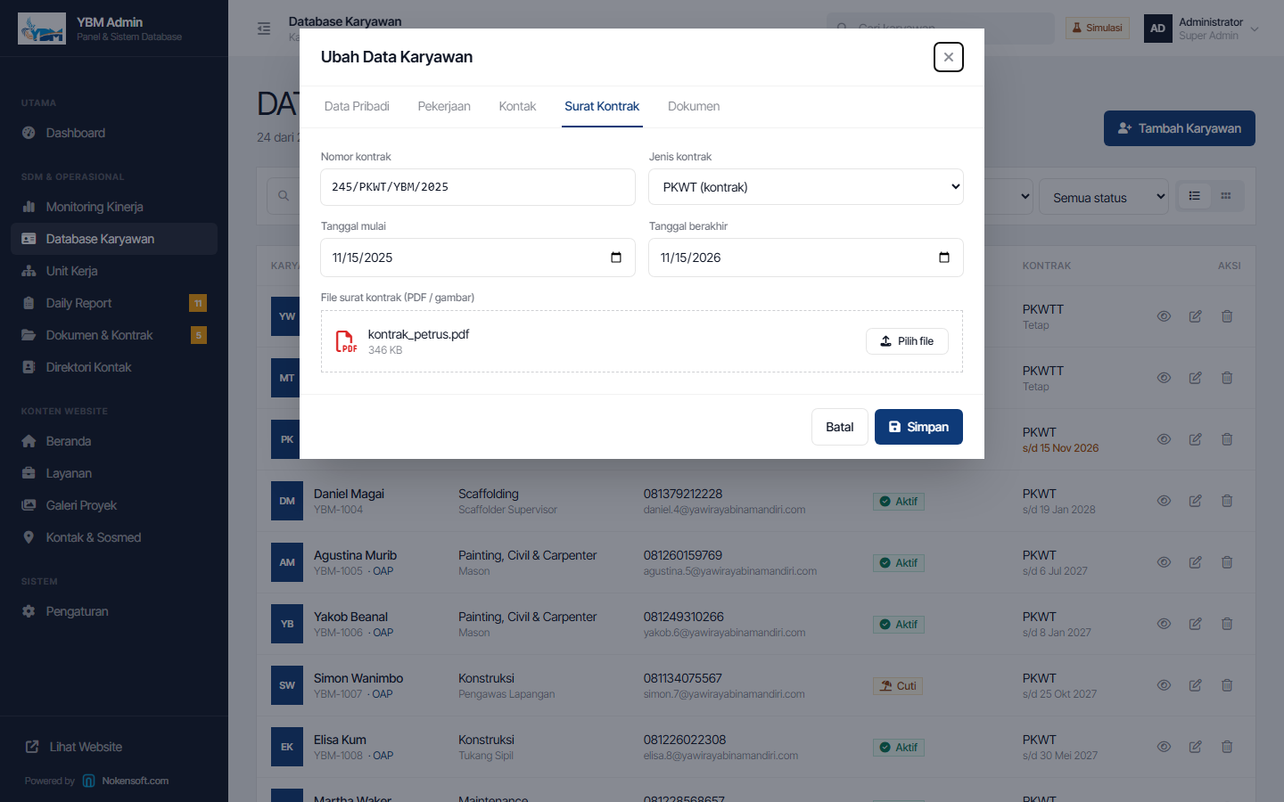
Form lima tab: data pribadi & foto profil, pekerjaan & status, kontak, surat kontrak (unggah file), serta dokumen terkait.
Gambar 13. Sistem Database — Daily Report Otomatis (Paket 3)
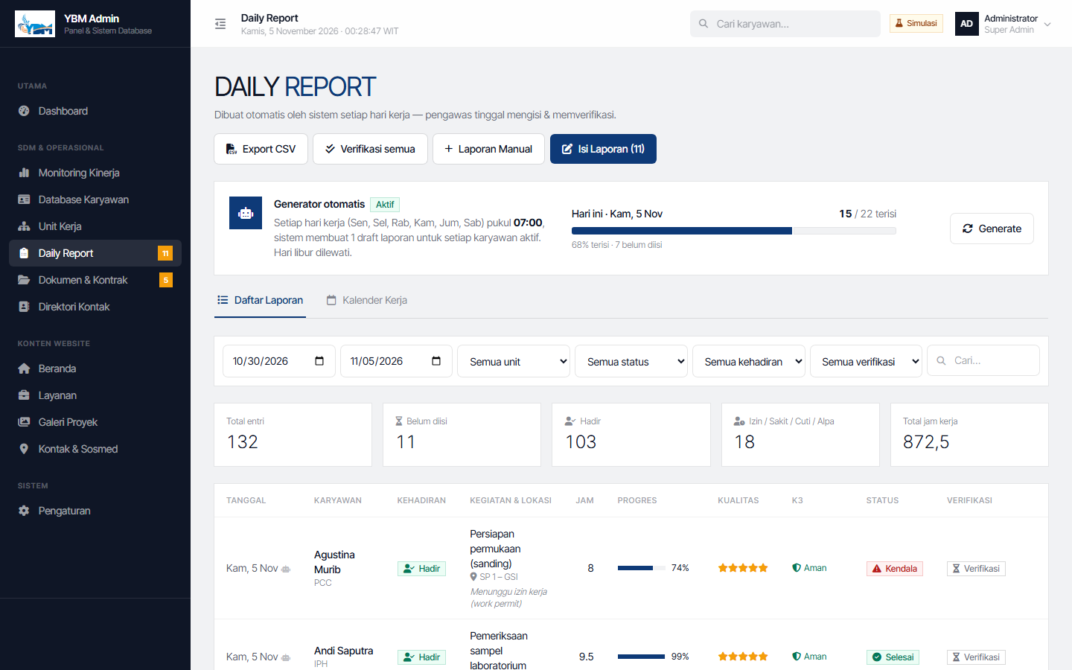
Draft laporan dibuat otomatis setiap hari kerja untuk setiap karyawan aktif. Halaman ini juga menampilkan progres pengisian hari ini, kehadiran, verifikasi pengawas dan export CSV.

Gambar 14. Sistem Database — Kalender Kerja (Paket 3)
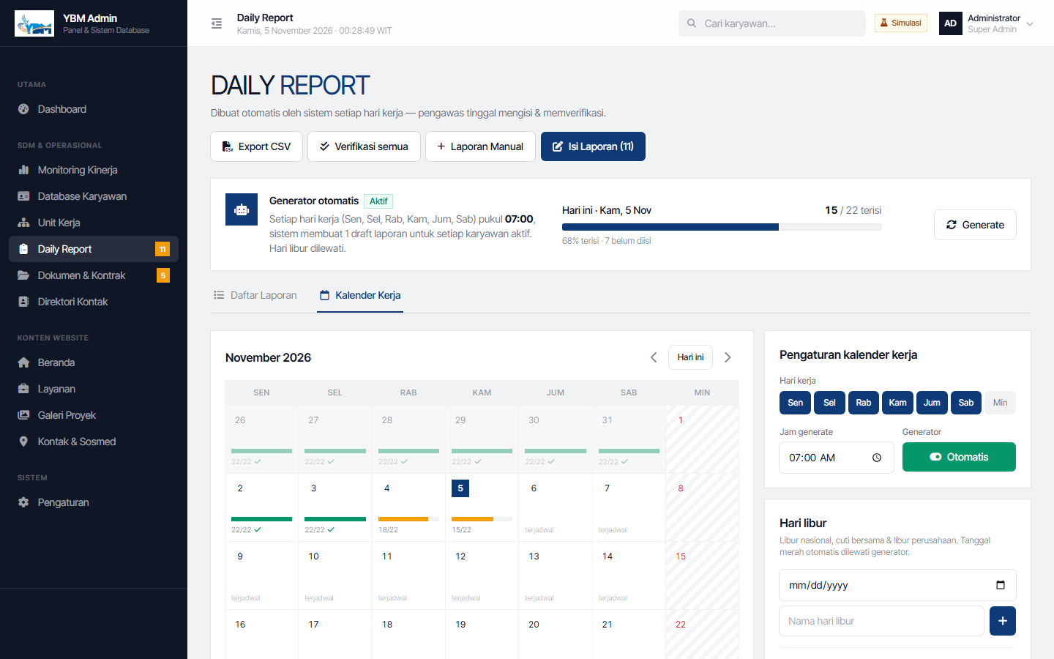
Kalender pengisian laporan per tanggal, pengaturan hari kerja, jam generate dan daftar hari libur.
Gambar 15. Sistem Database — Form Isi Daily Report (Paket 3)
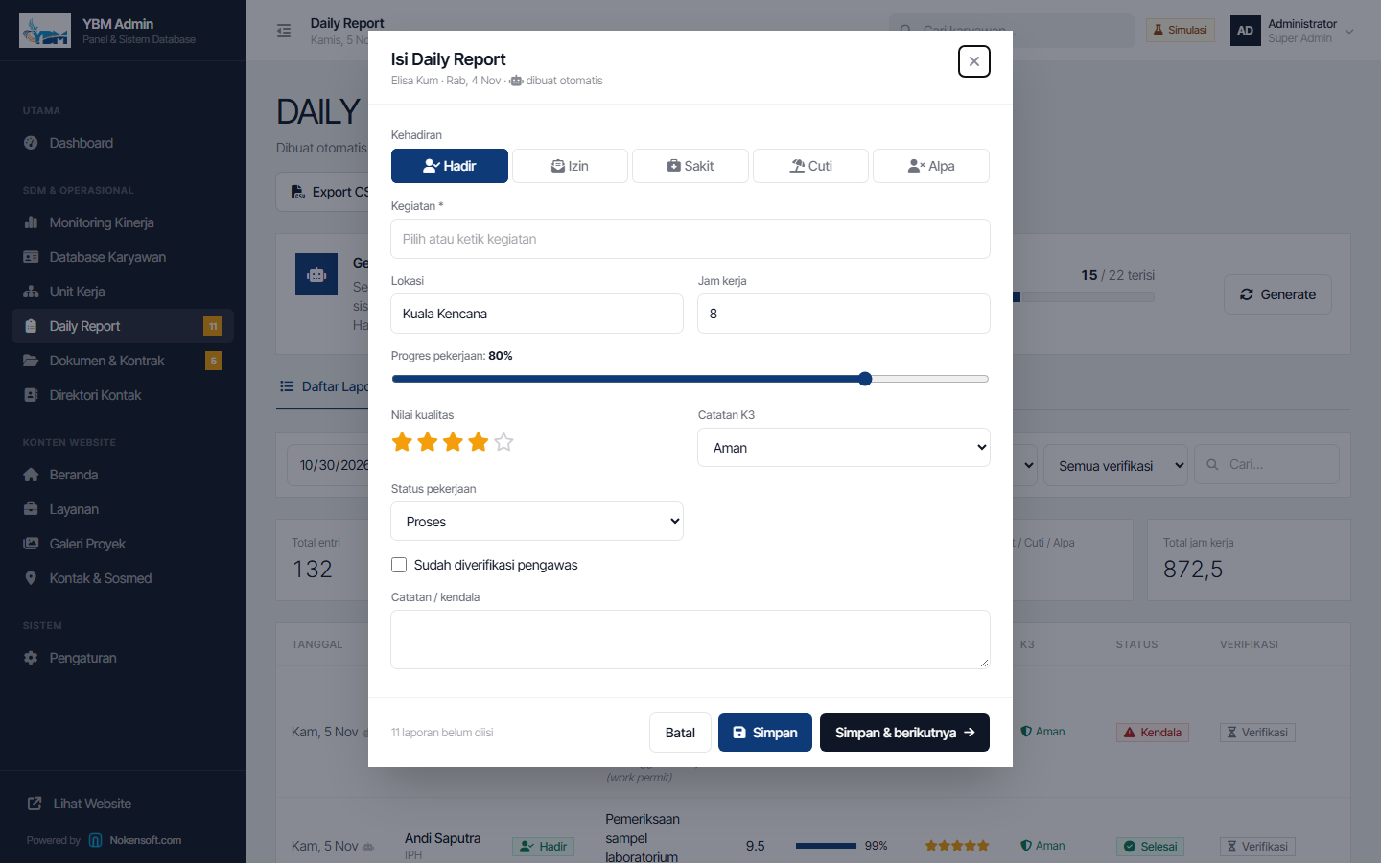
Pengisian kehadiran (Hadir/Izin/Sakit/Cuti/Alpa), kegiatan, lokasi, jam kerja, progres, nilai kualitas, catatan K3, dengan tombol “Simpan & berikutnya”.

Gambar 16. Sistem Database — Dokumen & Kontrak (Paket 3)
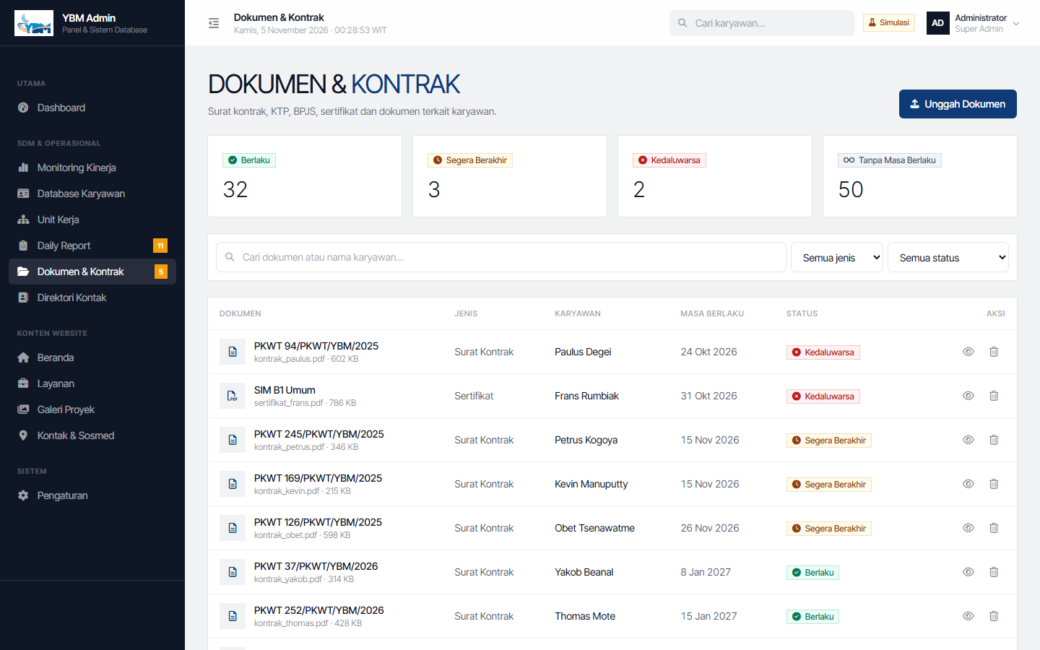
Surat kontrak, KTP, BPJS dan sertifikat karyawan dengan status masa berlaku (Berlaku, Segera Berakhir, Kedaluwarsa).

